LES PASSEJAÏRES DE VARILHES FICHE ITINÉRAIRE
VARILHES n° 33
Commune de départ et dénomination de l’itinéraire :
- Malléon – Col de la Croix - Du col de la Croix à Coussa par le col de Seix

Date, animateur(trice), nombre de participants (éventuel) :
- 17.07.2021 – C. Marin – 13 participants (Reportage photos)

L’itinéraire est décrit sur les supports suivants :
- Parcours "inventé" par Christine Marin

Classification, temps de parcours, dénivelé positif, distance, durée :
- Marcheur – 2h30 – 225 m – 8,5 km – ½ journée Indice d’effort : 34

Balisage : Pas de balisage sauf quelques restes de balisage ancien jaune sur de courtes portions du parcours en crête.

Particularité(s) :

Site ou point remarquable :
- La belle descente vers Coussa avec une jolie vue sur la vallée de l’Ariège et les coteaux
- Le passage en crête du col de la Croix jusqu’au-delà du col de Seix avec de beaux points de vue sur la montagne.

Trace GPS : Oui

Distance entre la gare de Varilhes et le lieu de départ : 9 km

Observation(s) :

"Cette fiche participe à la constitution d'une mémoire des itinéraires proposés par les animateurs du club. Eux seuls y ont accès. Ils s'engagent à ne pas la diffuser en dehors du club."
Date de la dernière mise à jour : 17 novembre 2021

La carte
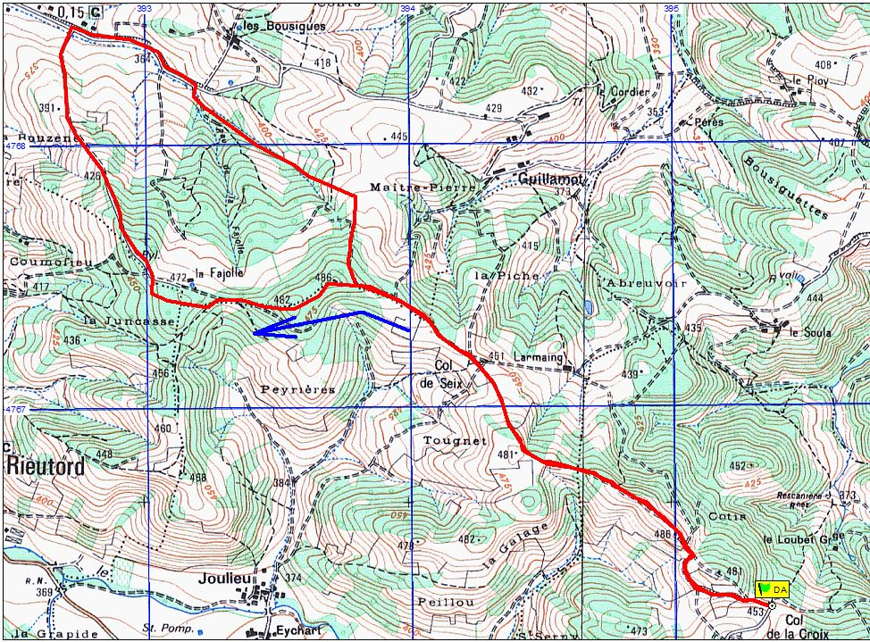
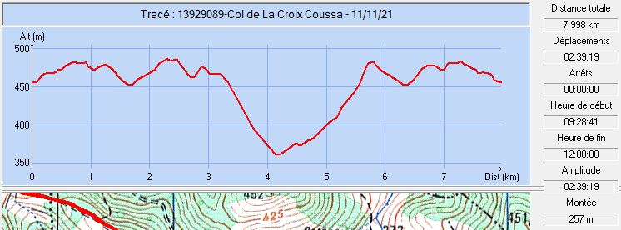
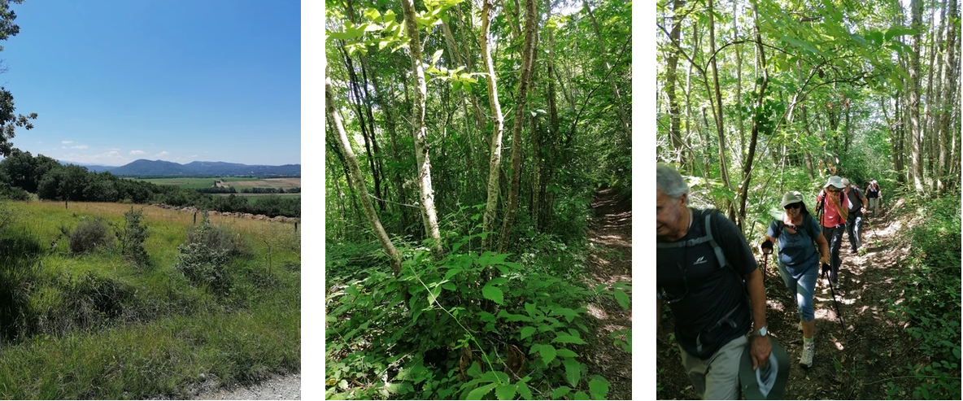
Juillet 2021 : Des ombrages appréciés

